2015-2016 уҡыу йылына
2 –се класы өсөн
башҡорт (дәүләт) теленән
эш программаһына аннотация

2- се класс дөйөм сәғәттәр һаны- 34 сәғәт
аҙнаһына - 1сәғәт иҫәбенән

Эш программаһы Башҡортостан Республикаһы Мәғариф министрлығы тарафынан раҫланған «Башҡорт теленән программа» (Уҡытыу рус телендә алып барылған мәктәптәрҙең I-IX кластары өсөн) нигеҙендә төҙөлдө. Төҙөүселәре: Толомбаев Х. А., Дәүләтшина М.С., Ғәбитова З. М., Усманова М. Г.- Ижевск: «Книгоград», 2008.
Дәреслек: Толомбаев Х.А., Дәүләтшина М.С., Ғиниәтуллина Ф.М., Кинйәбаева Н,Н.-Башҡорт теле: Уҡытыу рус телендә алып барылған мәктәптәрҙең 2-се класс уҡыусылары өсөн дәреслек. – Өфө : Китап, 2014.

Аннотация

Уҡытыу рус телендә алып барылған мәктәптәрҙең 2-се класы өсөн башҡорт (дәүләт) теленән эш программаһы.
Эш программаһы Башҡортостан Республикаһы Калтасы муниципаль районы Аҡтуған төп дөйөм белем биреү мәктәбе.
Эш прогаммаһы 34 сәғәткә бүленгән (аҙнаға 1 сәғәт), шул иҫәптән контроль эштәр өсөн: 2- күсереп яҙыу, 1-диктант үткәреү ҡарала.
Программа кимәле: базис.
Уҡытыусының тел буйынса уҡыу- уҡытыу методик комплекты:
Дәреслек: Толомбаев Х.А., Дәүләтшина М.С., Ғиниәтуллина Ф.М., Кинйәбаева Н,Н.-Башҡорт теле: Уҡытыу рус телендә алып барылған мәктәптәрҙә башҡорт телен 1-се йыл өйрәнеүсе 2-се класс уҡыусылары өсөн дәреслек. – Өфө : Китап, 2014.
Башҡорт теленән программа (Уҡытыу рус телендә алып барылған мәктәптәрҙең I-IX кластары өсөн). Төҙөүселәре: Толомбаев Х. А., Дәүләтшина М.С., Ғәбитова З. М., Усманова М. Г.- Ижевск: «Книгоград», 2008.
Ғәбитова З.М, Толомбаев Х.А Урыс мәктәптәрендә башҡорт телен уҡытыуҙы ойоштороу буйынса методик кәңәштәр; Өфө: Башҡортостан.
Уҡыусылар өсөн тел буйынса уҡыу- уҡытыу методик комплекты
Толомбаев Х.А., Дәүләтшина М.С., Ғиниәтуллина Ф.М., Кинйәбаева Н,Н.-Башҡорт теле: Уҡытыу рус телендә алып барылған мәктәптәрҙә башҡорт телен 1-се йыл өйрәнеүсе 2-се класс уҡыусылары өсөн дәреслек. – Өфө : Китап, 2014.
Программа үҙенсәлектәренең характеристикаһы:
Эш программаһы Башҡортостан Республикаһы Мәғариф министрлығы тарафынан раҫланған «Башҡорт теленән программа» (Уҡытыу рус телендә алып барылған мәктәптәрҙең I-IX кластары өсөн) нигеҙендә төҙөлдө. Төҙөүселәре Толомбаев Х. А., Дәүләтшина М.С., Ғәбитова З. М., Усманова М. Г.- Ижевск: «Книгоград», 2008.
Был эш программаһында федераль һәм республика закондары талаптары тормошҡа ашырыла:
Уҡытыу рус телендә алып барылған мәктәптәрҙең 2-се класы өсөн башҡорт теленән эш программаһы төҙөгәндә башланғыс дөйөм белем биреүҙең яңы федераль дәүләт стандарттары законы, «Рәсәй Федерацияһы халыҡтары телдәре тураһында» законы, Рәсәй Федерацияһының «Мәғариф тураһында» Законы, «Башҡортостан Республикаһы халыҡтары телдәре тураһында» законы, Башҡортостан Республикаһының «Мәғариф тураһында» Законы.
Программа йөкмәткеһе 3 йүнәлештә төҙөлгән.
- Балаларҙы һөйләшергә өйрәтеү мөһим бурыс.
- Тел менән әҙәби материал бергә ҡушып өйрәнелә (интеграция).
- Лингвистик һәм әҙәби күренештәр, уҡыу материалы нигеҙендә, практик ҡулланыу маҡсатынан сығып өйрәнелә (коммуникатив йүнәлеш).

Программала ҡуйылған маҡсат һәм бурыстар

- Башҡорт теленең лексикаһын, фонетикаһын, грамматикаһы буйынса төп белемде үҙләштереү.
- Тәҡдим ителгән темалар буйынса балаларҙың һүҙлек составын арттырыу, телмәр күнекмәләрен камиллаштырыу.
- Балаларҙың оптималь уҡыу күнекмәләрен үҫтереү.
- Ситуациялар, темалар буйынса һорауҙар биреү, шул һорауҙарға һүрәт, картина, текст нигеҙендә ижади яуап бирә белеү.
- Темаға тап килгән шиғырҙар ятлау, йырҙар өйрәнеү һәм башҡарыу, экскурсияларҙа, уйындарҙа ҡатнашыу, концерттар әҙерләү һәм сығыш яһау. Һәр осраҡта ла телмәр төҙөү иғтибарға алына.
- Әйтелеше ҡатмарлы булмаған һүҙҙәрҙе, ябай һөйләмдәрҙе тәүҙә күсереп, шунан яттан яҙыу.
- Һәр тема буйынса эш барышында тыуған Республика менән танышыуҙы дауам итеү.
- Башҡорт халҡына, тарихына, Башҡортостан тәбиғәтенә, сәнғәтенә, әҙәбиәтенә ихтирам тәрбиәләү.

Уҡытыу предметының төп йөкмәткеһе
- Танышыу - 2 сәғәт.
Һин кем? Һеҙ кем? Һинең исемең кем(нисек)? Һин ҡайҙа йәшәйһең? Һиңә нисә йәш? Һорауҙарына яуап биреү. Башҡорт теленең үҙенсәлекле өндәрен (ә, һ, ң, ҙ, ү) үҙләштереү; темаға ҡараған башҡорт һүҙҙәрен дөрөҫ әйтеү күнекмәләрен камиллаштырыу.
- Был мин – 2 сәғәт.
Кешенең организмы, тән өлөштәре атамаларын үҙләштереү, тәнде таҙа тотоу, һаулыҡты һаҡлау. Башҡорт теленең үҙенсәлекле өндәрен (ҡ) үҙләштереү. Минең, һинең, уның алмаштарының мәғәнәләренә төшөнөү, уларҙы ҡулланып (ауырта-ауыртмай) һөйләмдәр төҙөү.
- Минең ғаиләм – 3 сәғәт.
Үҙенең ғаиләһе, ғаилә ағзалары, уларҙың эштәре, туғанлыҡ мөнәсәбәте тураһында һөйләшеү. Башҡорт телендә эйәлек ялғауҙарын практик үҙләштереү. Башҡорт теленең үҙенсәлекле өндәрен (ғ, ө) үҙләштереү. Нимә эшләй? һорауына яуап биреү.
4. Мин нимә яратам? – 2 сәғәт.
Үҙең, үҙеңдең ғаилә ағзалары, уларҙың эштәре, тураһында һөйләшеү. Башҡорт милли аштары тураһында һөйләшеү. Аш-һыу приборҙары һүҙҙәрен ҡулланып (нимә менән?) һөйләмдәр төҙөү. Башҡорт теленең үҙенсәлекле өндәрен (ҫ) үҙләштереү.
5. Минең мәктәбем– 2 сәғәт.
Балаларҙың үҙҙәре уҡыған мәктәп, уның үҙенсәлекле билдәләрен, урынлашыуын, кабинеттарын белеүе. Һүҙҙәрҙең предметты, билдәне, эште белдереүе. Ниндәй? һорауына яуап биреү. Һөйләмдә һүҙҙәр тәртибе. Диалог төҙөргә өйрәнеү.
6. Минең класым – 1 сәғәт.
Мәктәп, класс бүлмәләре, дәрестәр, кластағы уҡыусылар, уларҙың эштәре. Темаға ҡараған һүҙҙәрҙе өйрәнеү. Өндәү һәм һорау һөйләмдәр. Ниндәй? һорауына яуап биреү.
7. Мин мәктәпкә йыйынам – 1 сәғәт.
Мәктәп, класс бүлмәләре, дәрестәр, кластағы уҡыусылар. Уларҙың эштәре. Һөйләмдәр төҙөү, уҡыу, һөйләү.
- Мин уҡыусы – 1 сәғәт. Диалог.
Мин мәктәпкә йыйынам. Кроссворд. Нисек? һорауына яуап биреү.
- Мин дәрестә- 2 сәғәт.
Текст. Минең дуҫым. Һүрәтле текст. Артур мәктәпкә бара. Ҡайҙа? һорауына яуап биреү. Эргәһендә-в (предлог), внутри мәғәнәһен үҙләштереү. Ҡайҙа? Өҫтөндә-на(педлог), аҫтында-под (предлог) мәғәнәләрен үҙләштереү.
10. Мин дәрестән сыҡтым– 4 сәғәт. Сюжетлы һүрәттәр. Түңәрәктәр. Беҙ түңәрәккә йөрөйбөҙ. Тәнәфестә. Алинаның көн тәртибе. Нимә эшләйем? һорауына яуап биреү. План буйынса һорауҙарға яуап биреү, һөйләү. Башҡорт теленең специфик өндәренең әйтелешен һәм яҙылышын өйрәтеү.
11. Минең уйынсыҡтарым – 3 сәғәт.
Уйынсыҡтар магазины. Сюжетлы һүрәттәр. Тиҙҙән Яңы йыл етә. Тәртип ҡағиҙәләре. Нимә? Нимәләр? Ниндәй? һорауҙарына яуап биреү. Бәйләнешле текст, диалог төҙөү. Нимә эшләйбеҙ? Нимә эшләмәйбеҙ? һорауҙарына яуап биреү. Текстың йөмәткеһә өҫтөндә эш. Нимә эшләмә? һорауына яуап биреү. Һорауҙарға таянып бәйләнешле текст төҙөү.
12. Мин уйнарға яратам – 1 сәғәт.
Сюжетлы һүрәттәр. Ҡышҡы уйындар. Беҙҙең катокта. Нимә эшләйбеҙ? һорауына яуап биреү. Текстың йөмәткеһе өҫтөндә эш. Бәйләнешле текст, диалог төҙөү.
13. Мин уйнарға сығам – 2 сәғәт.
Һүрәтле текст. Миңә нимә кәрәк? һорауына яуап биреү. Кәрәк, кәрәкмәй һүҙҙәрен үҙләштереү.
14. Мин уйнарға сыҡтым – 2 сәғәт. Картина. Башҡорт өндәрен һәм хәрефтәрен дөрөҫ уҡыу, яҙыу. Нисәнсе? һорауына яуап биреү. Картинаны тасуирлау.
15. Минең кескәй дуҫтарым – 2 сәғәт. Сюжетлы һүрәттәр. Халыҡ ижады. Текст. Тест һорауҙары. Был нимә? Ниндәй? һорауҙарына яуап биреү. План буйынса һорауҙарға яуап биреү, бәйләнешле текст төҙөү.
16. Мин ял итәм - 2 сәғәт.
Сюжетлы һүрәттәр. Хайуандар тураһында әкиәттәр. Ҡайҙа? Ҡайҙан? Ҡасан? һорауҙарына яуап биреү. План буйынса һорауҙарға яуап биреү, бәйләнешле текст төҙөү. Был нимә?Нимәгә? һорауҙарына яуап биреү. Һорауҙарға таянып бәйләнешле текст төҙөү.
17. Үтелгәндәрҙе ҡабатлау - 3 сәғәт
Һүрәтле текст. Таблица. Сюжетлы һүрәттәр, картина. Тәүлекте, ваҡытты сәғәттәрҙә билдәләү. Ҡасан? Нимә менән? һорауҙарына яуап биреү. Таблица тултырыу(Үҙем Һөйләмдә һүҙҙәр тәртибен дөрөҫ билдәләү. Грамматика буйынса үтелгәндәрҙе ҡабатлау. менән алам. Өйҙә ҡалдырам.). Нимә эшләйбеҙ? һорауына яуап биреү. Сюжетлы һүрәттәр буйынса хикәйә (текст-Лагерҙа көн тәртибе.).

Уҡыу предметы йөкмәткеһенең дөйөм ҡиммәттәргә ориентацияһы (йүнәлеше)

Башланғыс мәктәптә башҡорт телен өйрәнгәндә уҡыусыларҙың дөйөм телмәр үҫеше стимуляциялана; коммуникатив мәҙәниәте үҫә; дөйөм ҡиммәттәргә ориентацияһы формалаша һәм дәрестә аралашыу процесында, балалар фольклоры үрнәктәре һәм текстар менән танышҡанда әхләҡи тәрбиә нигеҙҙәре барлыҡҡа килә; сит мәҙәниәткә ҡарата толерантлыҡ формалаша.

Уҡыу планында предметтың урыны
Уҡыу планында башланғыс мәктәптә башҡорт телен дәүләт теле булараҡ уҡытыуға 2 класта 34 сәғәт бүленгән (аҙнаһына 1 сәғәт)

Уҡыу предметын өйрәнеүҙең һөҙөмтәләре
Шәхси һөҙөмтәләр

Башҡорт телен 2 класта өйрәнеүҙең шәхси һөҙөмтәләренә түбәндәгеләр инә: донъяны күп телле һәм мәҙәниәтле йәмғиәт булараҡ ҡабул итеү; үҙеңде илдең гражданины итеп тойоу; телде (шул иҫәптән башҡорт телен) төп аралашыу сараһы булараҡ ҡабул итеү; башҡорт теле саралары ярҙамында (балалар фольклоры, балалар әҙәбиәтенең ҡайһы бер үрнәктәре) уҡыусының башҡорт халҡының тормошо менән танышыуы.
Метапредмет һөҙөмтәләр

Уҡыусының коммуникатив һәләттәрен үҫтереү; элементар коммуникатив мәсьәләне сисеү өсөн адекват тел һәм телмәр сараларын һайлау һәләтен үҫтереү;
уҡыусының танып белеү һәм эмоциональ сфераларын үҫтереү; башҡорт телен өйрәнеүгә мотивация булдырыу;
уҡытыу-методик комплекcтың төрлө компоненттары (дәреслек, аудиодиск һ.б.) менән эшләргә өйрәтеү.

Предмет һөҙөмтәләре

1. Һөйләгәнде йәки уҡығанды аңлай алыу (аудирование):
- уҡытыусының, иптәшенең һөйләгәнен, уҡығанын аңлай алыу;
- иҫәнләшеү, һаубуллашыу, рәхмәт әйтеү, ғәфү үтенеү, үтенесте белдереү, рөхсәт һорау (телмәр этикеты);
- текстың йөкмәткеһе, ситуация буйынса һорау биреү.
2. Уҡыған текст буйынса, күҙәтеүҙәр нигеҙендә һөйләй белеү, ситуацияға ярашлы һөйләшеү (говорение):
- бәләкәй күләмле текстың йөкмәткеһен һөйләү,
- һүҙлек һүҙҙәрен белеү, уларҙы дөрөҫ ҡулланып һөйләү,
- диалог төҙөү, төркөмдәрҙә һөйләшеү,
- үҙең, ғаилә ағзалары, уларҙың исемдәрен белеү, һөнәр-шөғөлдәре, туғанлыҡ мөнәсәбәте һ.б. тураһында һөйләү,
- ваҡиғаға, персонажға үҙ мөнәсәбәтеңде әйтеп биреү,
- башҡорт теленән руссаға һәм киреһенсә тәржемә итеү.
3. Уҡыу (чтение):
- тексты дөрөҫ, шыма, талғын уҡыу (орфоэпик нормалар нигеҙендә),
- поэтик әҫәрҙәрҙе дөрөҫ интонация менән уҡыу,
- уҡыған текстың йөкмәткеһен билдәләй алыу, персонаждарын әйтеү,
- текстан һорауҙарға яуаптар табыу, уҡып күрһәтеү.
4. Яҙыу (письмо):
- хәрефтәрҙе матур, дөрөҫ, тейешле кимәлдә тоташтырып яҙыу,
- ҙур булмаған тексты күсереп яҙыу,
- шундай уҡ текст буйынса йә картина нигеҙендә 2-3 һорауға яуап яҙыу,
- бирелгән ситуация буйынса 2-3 һөйләмдән торған текст яҙыу,
- ныҡлы әҙерлектән һуң өйрәтеү характерындағы контроль күсереп яҙыу, диктант яҙыу (программала күрһәтелгән нормалар күләмендә).

Уҡыу- уҡытыу программаһында планлаштырылған һөҙөмтәләрҙе үҙләштереүен баһалау.

1. Балаларҙың уҡыу һәләтлектәрен баһалау.
Уҡыу техникаһын тикшереү.
Ижекләп уҡыу күнекмәләрен формалаштырыу. Уҡыусының индивидуаль темпына ярашлы тиҙлек менән һүҙҙәрҙе тотош уҡыу. Һүҙҙәрҙе, һүҙбәйләнештәрҙе, һөйләмдәрҙе һәм ҡыҫҡа текстарҙы аңлы уҡыу. Дөрөҫ интонация һәм пауза менән уҡыу. Аңлы һәм тасуири уҡыу күнекмәләрен үҫтереү.
Ҡысҡырып уҡыу.
Ижекләп уҡыуҙан уҡыусының индивидуаль темпына ярашлы тиҙлек менән һүҙҙәрҙе аңлы рәүештә тотош уҡыуға күсеү. Уҡыу тиҙлеген эҙмә-эҙлекле үҫтереү.
Эстән уҡыу.
Эстән уҡығанда әҫәрҙең мәғәнәһен аңлау. Уҡыуҙың төрөн билдәләү. Текстан кәрәкле информация таба белеү.
Балаларҙың уҡыу тиҙлеге минутына түбәндәгесә билдәләнә:

Класс | Һүҙ | Билдә | Эстән уҡыу
2 | 30-40 | 100-120 | 35-40

2. Яҙма эштәрҙең төрҙәре, күләме һәм уларҙы баһалау нормалары.
Яҙма эштәрҙең төрҙәре:
1) һүҙҙәрҙе, фразаларҙы һәм һөйләмдәрҙе күсереү;
2) диктант;
Һаналған яҙма эштәрҙең башланғыс кластарҙа үткәрелә торғандары элементар характерҙа, өйрәтеү маҡсатында һәм ныҡлы әҙерлектән һуң ғына яҙҙырыла. Әҙерлек эштәре төрлөсә булырға мөмкин: һүҙҙәрҙе, һөйләмдәрҙе яҙыр алдынан бер нисә тапҡыр телдән әйттереү, ниндәй хәрефтәр яҙылыуын анализлау, ҡағиҙәләрҙе ҡабатлау һ.б.

Контроль характерҙағы яҙыу эштәренең һаны уҡыу йылы эсендә түбәндәгесә тәҡдим ителә:

Эш төрҙәре | 2 класс
Күсереп яҙыу | 2
Һорауҙарға яуаптар яҙыу | -
Диктант | 1
Изложение | -
Инша | -
Бөтәһе | 3

Уҡытыу процесында уҡытыу-методик һәм материаль-техник ҡулланмалар

Уҡытыу процесында ҡулланылған технологиялар

Башҡорт телен һәм әҙәбиәтен уҡытыуҙа отошло тип һаналған инновацион технологиялар: белем биреүҙә үҫтереүсе уҡытыу технологияһы, проектлау технологияһы, проблемалы уҡытыу, информацион технологиялар - үҫтереүсе уҡытыу системаһы - уҡыусының үҙенең ижади эшмәкәрлегенә, һәр яҡлап үҫешкән шәхес булып формалашыуына алып килеүсе тенологияларҙы ҡулланам.

Методтар

Күҙәтеү, яуап һайлау, ҡыҫҡа яуап, башҡарыу процесын баһалау, башҡарыу процесын һәм һөҙөмтәһен баһалау, портфолио.

Уҡытыу-методик ҡулланмалар исемлеге

Төп әҙәбиәт

1. Толомбаев Х.А., Дәүләтшина М.С., Ғиниәтуллина Ф.М., Кинйәбаева Н,Н.-Башҡорт теле: Уҡытыу рус телендә алып барылған мәктәптәрҙә башҡорт телен 1-се йыл өйрәнеүсе 2-се класс уҡыусылары өсөн дәреслек. – Өфө : Китап, 2014.
2. Башҡорт теленән диктанттар һәм изложение текстары йыйынтығы. 1-4 синыф уҡытыусылары өсөн ҡулланма. Атнағолова С.В., Псәнчин В.Ш.

Өҫтәлмә әҙәбиәт

- Аслаев Т.Х., Атнағолова С.В. Башланғыс мәктәптә телмәр мәҙәниәтен үҫтереү дәрестәре.- Өфө:Китап,2009.
- Аслаев Т. Х., Атнағолова С.В. Телмәр үҫтереү буйынса сюжетлы картиналар.-Өфө:Китап, 1996.
- Башҡорт телен уҡытыу методикаһы. Дәүләтшина М.С. // Өфө, Китап, 2010.
5. Башҡорт телен уҡытыуҙа актив формалар һәм алымдар. Толомбаев Х.А., Асанбаева Р.Р., Өфө, БМҮИ, 2006
6. Башҡорт теле һәм әҙәбиәтенән традицион булмаған дәрестәр. // Баһауетдинова М.И, Йәғәфәрова Ғ.Н., Өфө, Информреклама, 2003.
- Беҙ башҡортса уҡыйбыҙ.(1-2) .// Толомбаев Х.А. Дәүләтшина М.С. Өфө, Китап, 2002.
- Башҡорт алфавиты һүрәттәрҙә.
- Башҡорт әҙәбиәте буйынса аудио-видеоәсбап.- Өфө: Башҡортостан Республикаһының Мәғариф министрлығы, 2005.
- Габитова З.М. методические рекомендации и организация работы по обучению башкирскому языку в русской школе.- Уфа: Китап, 2006.
- Ғәбитова З.М., Баһауетдинова М.И. Рус телле мәктәптәрҙә башҡорт теле уҡытыу. Методик күрһәтмә. – Өфө: Китап, 2008
- Ғәбитова З.М. Телмәр үҫтереү дәрестәре. Башҡорт телен дәүләт теле итеп өйрәнеүселәр өсөн.- Өфө: Китап, 2009.
- Усманова М. Г. Башҡорт теле грамматикаһы таблицаларҙа һәм схемаларҙа.
- Ураҡсин З.Ғ., Сиразетдинов З.Ә., Суфьянова Н.Ф. Башҡорт теленең аңлатмалы һүҙлеге: Башланғыс класс уҡыусылары өсөн.– Өфө, 2005.
- Йәш уҡытыусыға ярҙамға // Абуталипова Р.Ә. Өфө, Китап, 2003.
- Нафиҡова З.Ғ., Аҙнабаева Ф.Г. Тылсымлы өндәр. Методик ҡулланма . - Өфө:Китап, 2010.
- Урыҫ мәктәптәрендә башҡорт телен уҡытыуҙы ойоштороу буйынса методик кәңәштәр // Ғәбитова З.М., Толомбаев Х.А. Өфө, Китап, 2006.
- Башҡорт теле таблицаларҙа, схемаларҙа hәм ҡағиҙәләрҙә. Әүбәкирова З.Ф.– Өфө, 2006.
- Әүбәкирова З.Ф., Әүбәкирова Х.E., Дилмөхәмәтов М.И. Мин башҡортса уҡыйым – Өфө: Китап, 2007.
- Тел төҙәткестәр, тиҙәйткестәр, һанамыштар. Төҙөүселәр: Иҫәнғолова Ә.Ф., Дәүләтҡолова Г.Ш. – Өфө: Эшлекле династия, 2008.
- «Аҡбуҙат» журналы.
- Ял минуттары өсөн күнегеүҙәр. Методик ҡулланма. Төҙөүселәр: Иҫәнғолова Ә.Ф., Дәүләтҡолова Г.Ш. – Өфө: Эшлекле династия, 2008.
- Күңелле минуттар. М.И. Баһаутдинова. Өфө: Китап, 2003
- Һүҙлектәр:
1. Ураксин З. Г. Русско-башкирский словарь. Уфа, 2005.
2. Саяхова Л.Г., Усманова М.Г. Башкирско-русский словарь. Санкт- Петербург, 2005 г.

Материаль-техник ҡулланмалар

Телевизор; видеоплеер; магнитофон; DVD; компьютер; проектор; демонстрацион экран, магнитлы класс таҡтаһы, таблицалар, портреттар.

Уҡытыу процесында ҡулланылған уҡытыу электрон ресурстар

Бының өсөн бөгөнгө көндә башҡорт теле һәм әҙәбиәте буйынса компьютерға һалынған программалары, әсбаптары бар.
1. Толомбаев Х.А., Дәүләтшина М. С., Сиразетдинов З., Башҡортса өйрәнәйек. Урыҫ мәктәптәренең 1-4 – се синыфтары өсөн башҡорт теленән электрон дәреслек. – Өфө: Мәғариф министрлығы, 2003.
2. Башҡортса өйрәнәйек: электрон дәреслек /Төҙ. Х.А.Толомбаев Дәүләтшина М.С., Сиражетдинов З. Ә.
3. Башҡорт теленән электрон һүҙлектәр.
4. Урыҫса- башҡортса һүҙлек (УраксинЗ.Г. Русско- башкирский китабы буйынса төҙөлгән)
5. Аңлатмалы һүҙлек. УраксинЗ.Ғ.
6. Орфография һүҙлеге. Суфьянов Н.Ф.
7. Дөйөм һүҙлек.
8. Ишетеп- күреү (экранно – звуковые) пособиялар: видеофильмдар, аудиояҙмалар.
9. 1-4 –се кластар өсөн электрон дәреслек. Балҡортостан иле.

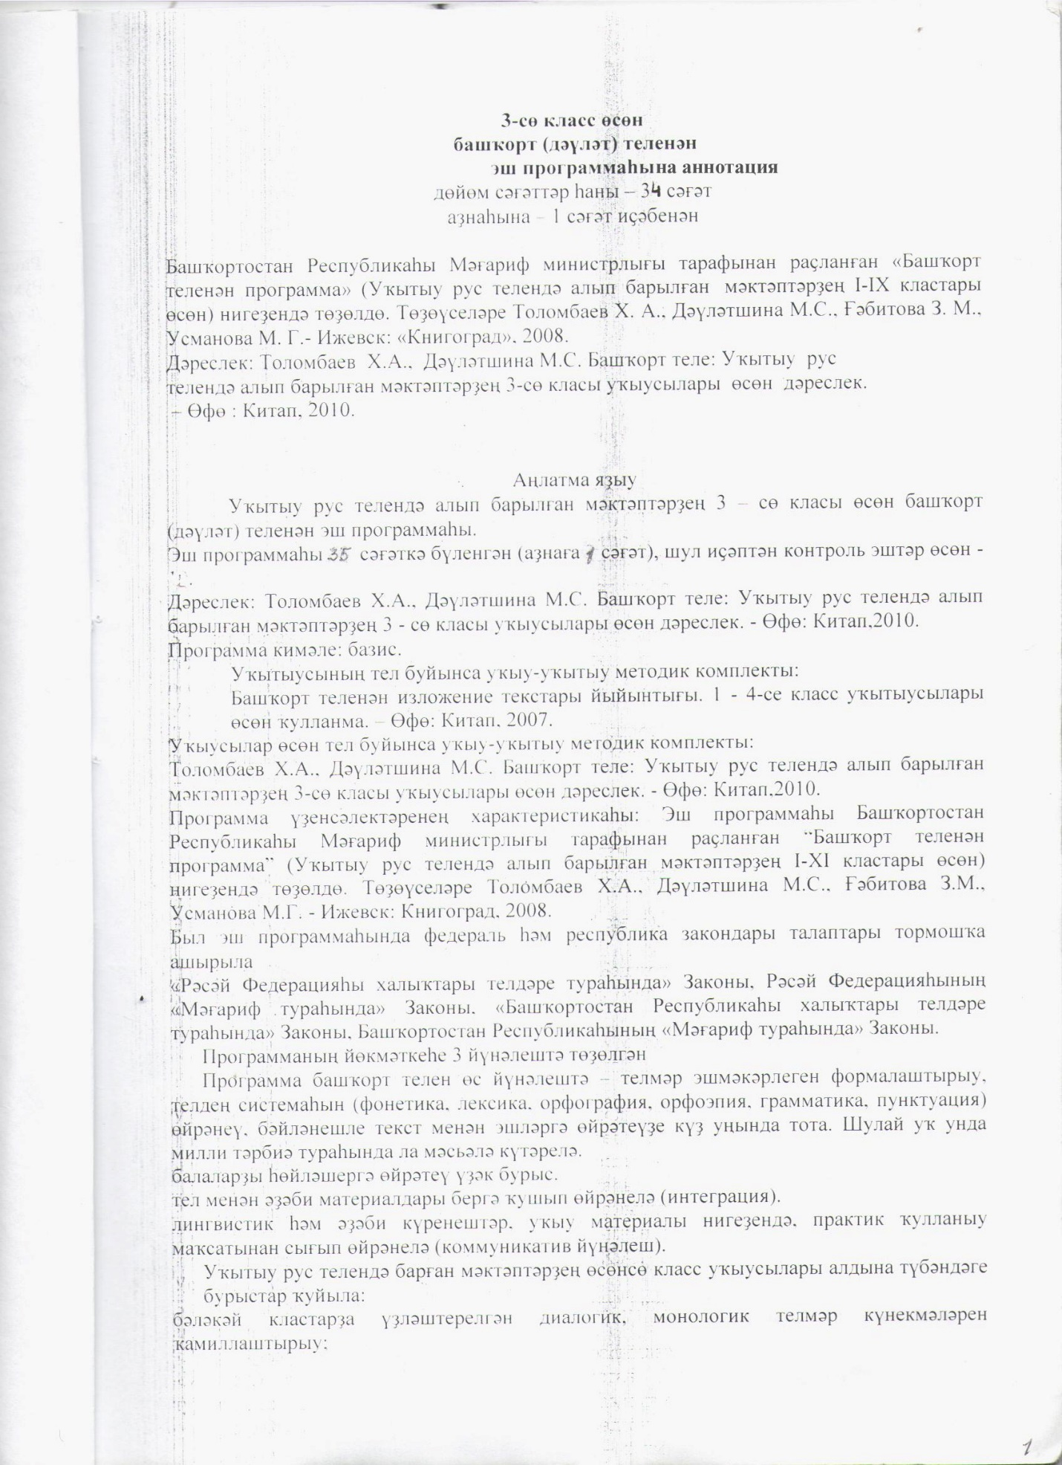
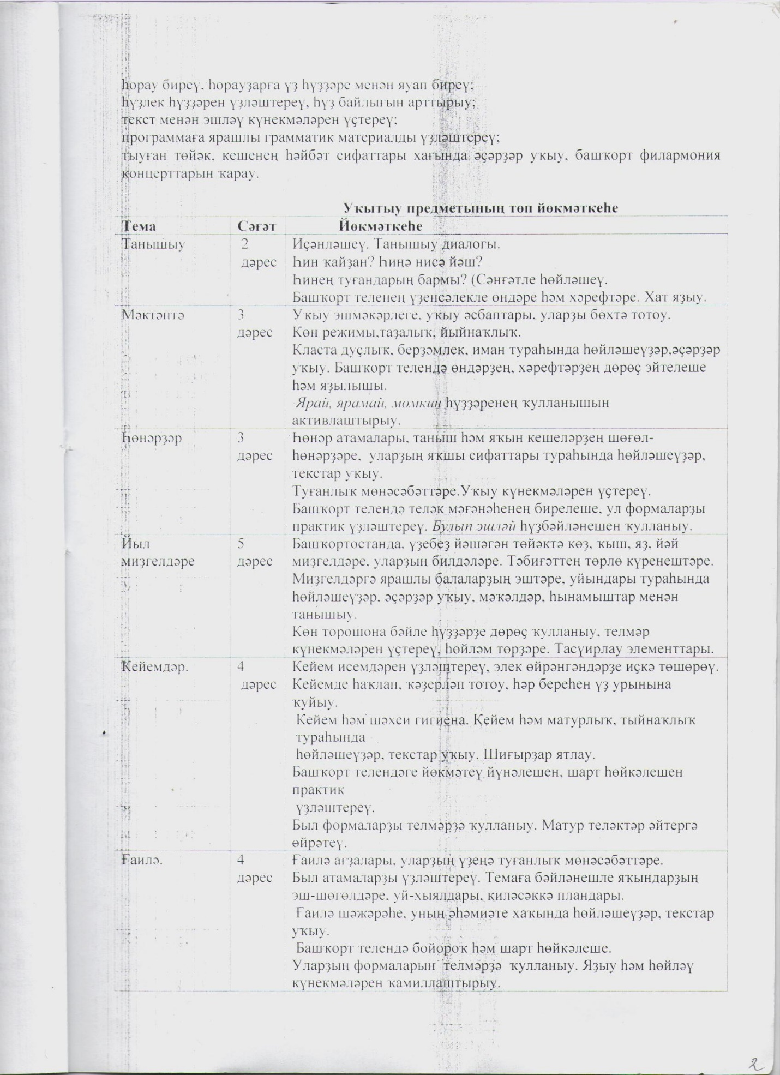

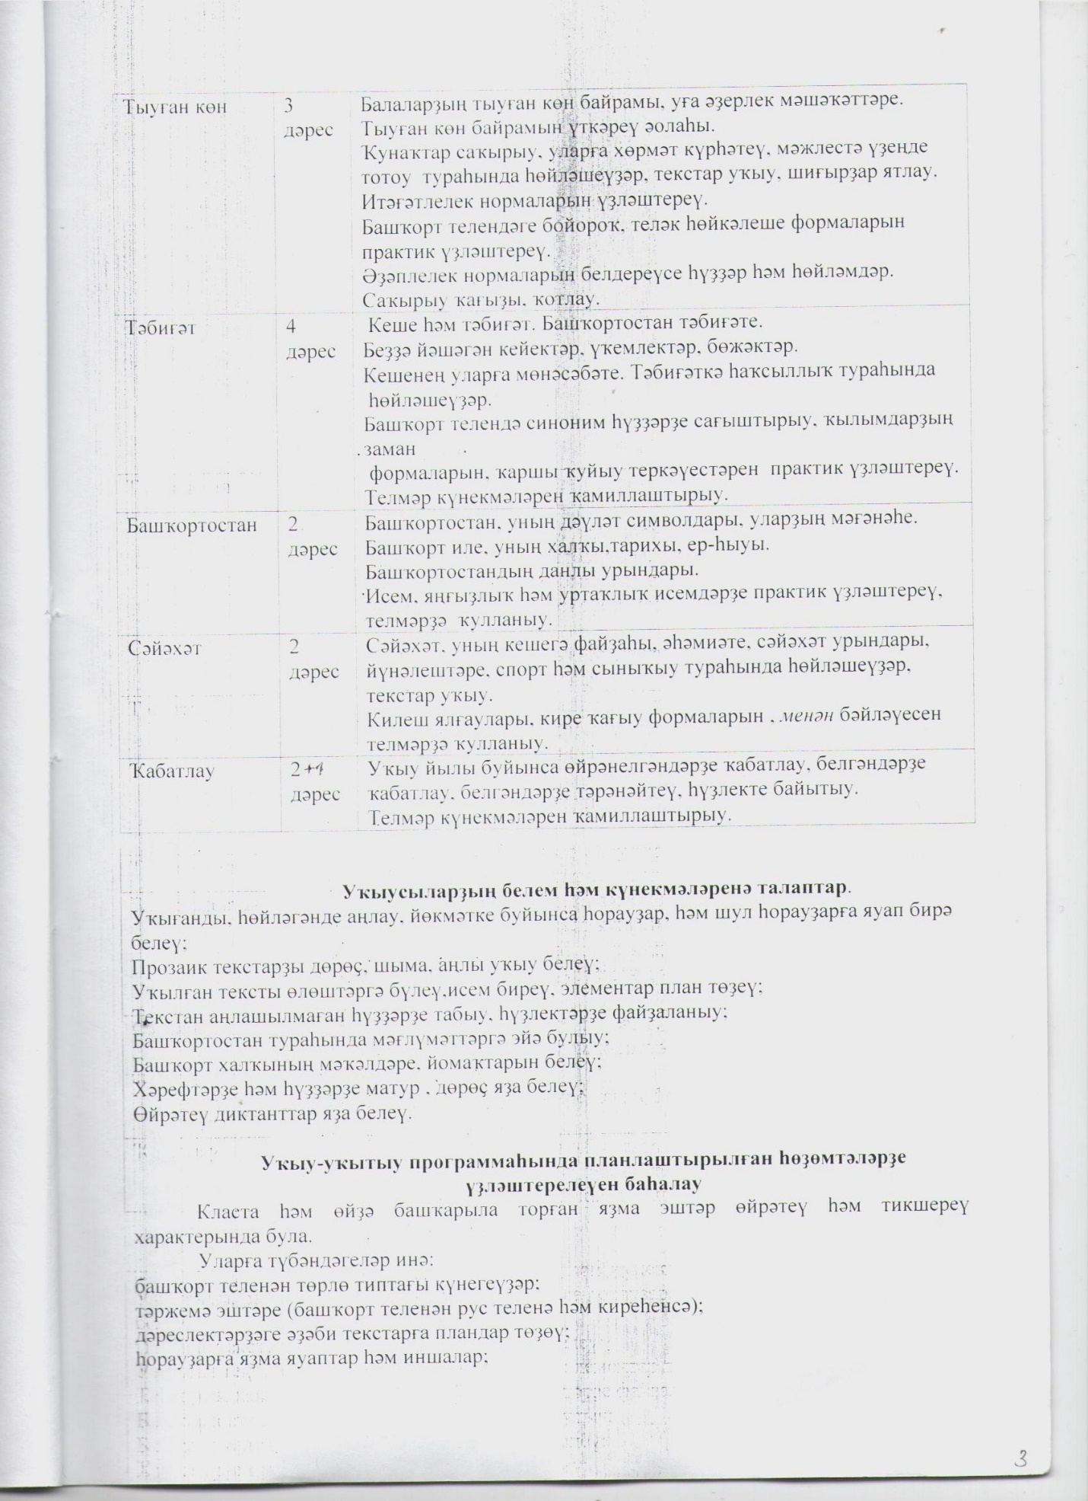

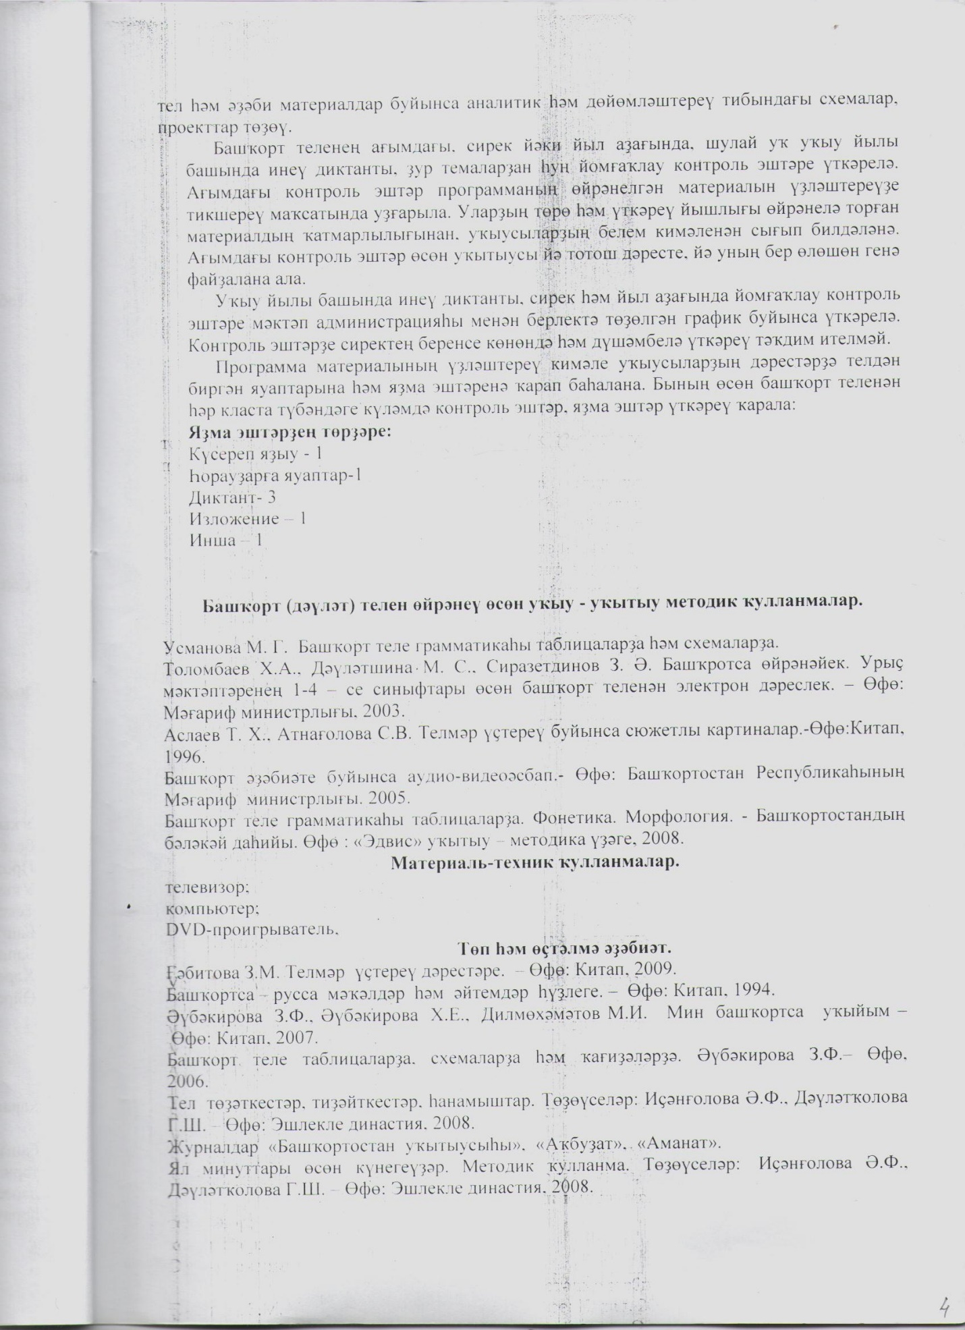

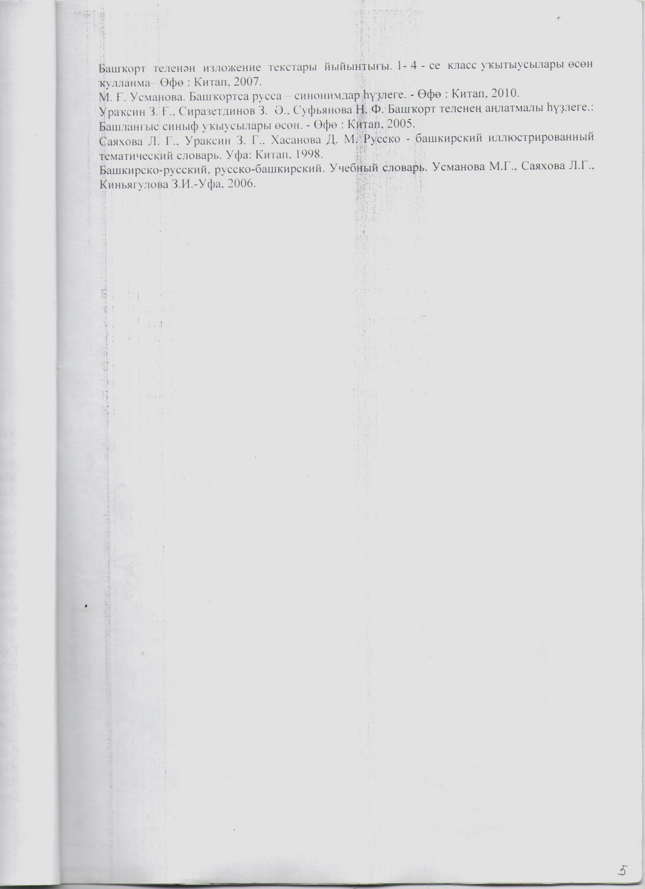

5 класы өсөн «Башҡорт (дәүләт)теле» предметы буйынса эш программаһына аннотация
Уҡытыу рус телендә алып барылғ ан мәктәптәрҙең 5-се класы өсөн башҡорт теленән эш программаһы.
Эш программаһы 68 сәғәткә бүленгән (аҙнаға 2 сәғәт).
Дәреслек: М.Ғ.Усманова,З.М.Ғәбитова. Башҡорт теле: Уҡытыу рус телендә алып барылғ ан мәктәптәрҙ ең 5-се класы уҡыусылары өсөн дәреслек. – Өфө : Китап, 2010.
Программа кимәле : базис
Уҡытыусының тел буйыса уҡыу- уҡытыу методик комплекты: З.М.Ғәбитова, Х.А.Толомбаев. Урыҫ мәктәптәрендә башҡорт телен уҡытыуҙы ойоштороу буйынса методик кәңәштәр.Өфө – 2006. М.Ғ.Усманова, З.М.Ғәбитова. Башҡорт теленән диктант һәм изложениелар йыйынтығ ы. Өфө – Китап – 2009.
Программа үҙенсәлектәренең характеристикаһы: Эш программаһы Башҡортостан Республикаһы Мәғ ариф министрлығ ы тарафынан раҫланғ ан «Башҡорт теленән программа» (Уҡытыу рус телендә алып барылғ ан мәктәптәрҙ ең I-IX кластары өсөн) нигеҙ ендә төҙ өлдө.
Был эш программаһында федераль һәм республика закондары талаптары тормошҡа ашырыла «Рәсәй Федерацияһы халыҡтары телдәре тураһында» законы, Рәсәй Федерацияһының «Мәғ ариф тураһында» Законы, «Башҡортостан Республикаһы халыҡтары телдәре тураһында» законы, Башҡортостан Республикаһының «Мәғ ариф тураһында» Законы.
Программаның йөкмәткеһе 3 йүнәлештә төҙөлгән: - телмәр эшмәкәрлеген формалаштырыу; - тел менән әҙ әби материалдары бергә ҡушып өйрәнелә (интеграция). - лингвистик һәм әҙ әби күренештәр, уҡыу материалы нигеҙ ендә, практик ҡулланыу маҡсатынан сығ ып өйрәнелә (коммуникатив йүнәлеш).
Башҡорт теленә өйрәтеүҙең маҡсаттары һәм бурыстары: − Уҡыусыларҙ а башҡорт телендә һөйләгәнде, уҡығ анды, радио-телетапшырыуҙ ар тыңлағ анды аңлау күнекмәләре булдырыу (аудирование). − Башҡорт теленең өндәрен, һүҙ ҙ әрен дөрөҫ әйтеп,үҙ -ара һөйләшергә, тәҡдим ителгән темалар, ситуациялар буйынса һөйләргә өйрәтеү. − Дәреслектәге, уҡыу ҡулланмаларындағ ы текстарҙы, башҡорт телендә сығ а торғ ан “Йәншишмә”, “Аҡбуҙ ат”, “Аманат” гәзит-журналдарын үҙ аллы һәм аңлы уҡыу күнекмәләрен биреү. − Аралашыуҙ а кәрәк була торғ ан типик һөйләмдәрҙ е күсереп,үҙ фекерҙ әрен билдәле кимәлдә үҙ аллы яҙыу күнекмәләрен булдырыу. − Башҡорт телен өйҙ ә, йәмәғ әт тормошонда, хеҙмәт процесында практик файҙ аланырғ а өйрәтеү.
Башҡорт телен өйрәнеү өсөн уҡыу - уҡытыу методик ҡулланмалар. 1.Усманова М. Г. Башҡорт теле грамматикаһы таблицаларҙ а һәм схемаларҙ а. 2006. 2. Урыҫ мәктәптәренең 5-6 – сы синыфтары өсөн башҡорт теленән электрон дәреслек. – Өфө: Мәғ ариф министрлығ ы, 2003.3. Аслаев Т. Х., Атнағ олова С.В. Телмәр ү ҫтереү буйынса сюжетлы картиналар.- Өфө:Китап, 1996. 4. Башҡорт әҙ әбиәте буйынса аудио-видеоәсбап.- Өфө: Башҡортостан Республикаһының Мәғ ариф министрлығ ы. 2005. 5. Башҡорт теле грамматикаһы таблицаларҙ а. Фонетика. Морфология. Өфө : «Эдвис» уҡытыу – методика үҙ әге, 2008.

6 класы өсөн «Башҡорт теле» предметы буйынса эш программаһына аннотация
Уҡытыу рус телендә алып барылғ ан мәктәптәрҙ ә 6-сы класс өсөн башҡорт теленән эш программаһы.
Эш прогаммаһы 68 сәғәткә бүленгән (аҙнағ а 2 сәғәт) ,9 шул иҫәптән контроль эштәр өсөн
Дәреслек: Усманова М.Ғ.,Ғәбитова З.М. Башҡорт теле: Уҡытыу рус телендә алып барылғ ан мәктәптәрҙ ең 6-сы класы уҡыусылары өсөн дәреслек. – Өфө : Китап, 2010.
Программа кимәле : базис
Уҡытыусының тел буйыса уҡыу- уҡытыу методик комплекты (комплексы): Ғәбитова З. М., Усманова М. Ғ.- Уҡытыу урыҫ телендә алып барылғ ан мәктәптәрҙ ең 6 синыфы өсөн «Башҡорт теле» дәреслегенә методик күрһәтмәләр.-Өфө: Китап, 2003., М.И. Баһауетдинова, Г.Н. Йәғ әфәрова- Башҡорт телен һәм әҙ әбиәтен заманса уҡытыу.-Өфө: Китап, 2009.
Уҡыусылар өсөн тел буйынса уҡыу- уҡытыу методик комплекиы (комплексы) : Әхтәмов М.Х.- Омонимдар һүҙ леге.-Өфө: Китап, 2006., Әхтәмов М.Х.- Башҡорт теленең антонимдар һүҙ леге.-Өфө: Китап, 1987.
Программа үҙенсәлектәренең характеристикаһы: Эш программаһы Башҡортостан Республикаһы Мәғ ариф министрлығ ы тарафынан раҫланғ ан «Башҡорт теленән программа» (Уҡытыу рус телендә алып барылғ ан мәктәптәрҙ ең I-IX кластары өсөн) нигеҙ ендә төҙ өлдө. Төҙ өүселәре Толомбаев Х. А., Дәүләтшина М.С., Ғәбитова З. М., Усманова М. Ғ.- Ижевск: «Книгрград», 2008.
Был эш программаһында федераль һәм республика закондары талаптары тормошҡа ашырыла: «Рәсәй Федерацияһы халыҡтары телдәре тураһында» законы, Рәсәй Федерацияһының «Мәғ ариф тураһында» Законы, «Башҡортостан Республикаһы халыҡтары телдәре тураһында» законы, Башҡортостан Республикаһының «Мәғ ариф тураһында» Законы.
Программа йөкмәткеһе 3 йүнәлештән тора: телмәр эшмәкәрлеген формалаштырыу;телдең системаһын ( фонетика, орфография, орфоэпия, грамматика, пунктуация) өйрәнеү;бәйләнешле текст менән эшләргә өйрәтеүҙ е күҙ уңында тота. Шулай уҡ унда милли тәрбиә тураһында ла мәсьәлә күтәрелә.
Программаның йөкмәткеһе һәм төҙөлөшө. Рус һәм башҡа мәктәптәпҙ ә телде белмәгән балаларғ а башҡорт телен өйрәтеүҙ ең байтаҡ үҙ енсәлектәре бар. Уларҙ ың иң мөһимдәрен һанап китәбеҙ : 1. Балаларҙ ы һөйләшергә өйрәтеү үҙ әк бурыс. 2. 1-11-се кластарҙ а башҡорт телен өйрәнеү өсөн уҡытыу планында аҙ нағ а 3-әр сәғ әт ваҡыт бирелә. Был дәрестәрҙ ә балаларҙы башҡортса һөйләшергә, уҡырғ а, элементар яҙырғ а өйрәтеү бергә алып барыла. Тел менән әҙ әби материалдары бергә кушып өйрәнелә (интеграция). 3. Башҡорт теле мотлаҡ практик рәүештә өйрәнелә. Лингвистик һәм әҙ әби күренештәр, уҡыу материалы нигеҙ ендә, практик ҡулланыу маҡсатынан сығ ып өйрәнелә (коммуникатив йүнәлеш).
Башҡорт телен өйрәнеү өсөн уҡыу - уҡытыу методик ҡулланмалар. 1. Толомбаев Х.А., Дәүләтшина М.С. Башҡорт теле: Уҡытыу рус телендә алып барылғ ан мәктәптәрҙ ең 6-сы класы уҡыусылары өсөн дәреслек. – Өфө : Китап, 2010. 2. Усманова М. Ғ., Ғәбитова З.М.- Башҡорт теленән диктант һәм изложениелар йыйынтығ ы: Рус мәктәптәренең 5-11-се клас уҡытыусылары өсөн ҡулланма.- Өфө: Китап, 2009. 3. Ғәбитова З.М. Телмәр ү ҫтереү дәрестәре. – Өфө: Китап, 2009. 4. Башҡортса – русса мәҡәлдәр һәм әйтемдәр һүҙ леге. – Өфө: Китап, 1994. 5. Әүбәкирова З.Ф., Әүбәкирова Х.E., Дилмөхәмәтов М.И. Мин башҡортса уҡыйым – Өфө: Китап, 2007. 6. Башҡорт теле таблицаларҙ а, схемаларҙ а hәм ҡағ иҙ әләрҙ ә. Әүбәкирова З.Ф.– Өфө, 2006

7 класы өсөн «Башҡорт теле» предметы буйынса эш программаһына аннотация
Уҡытыу рус телендә алып барылғ ан мәктәптәрҙ ең 7-се класы өсөн башҡорт теленән эш программаһы.
Эш программаһы 68 сәғәткә бүленгән (аҙнаға 2сәғәт) .
Дәреслек: Башҡорт теле: Уҡытыу урыҫ телендә алып барылғ ан мәктәптәрҙ ең 7-се синыф уҡыусылары өсөн дәреслек. Усманова М.Ғ.,Ғәбитова З.М.– Өфө: Китап, 2008.
Программа кимәле : базис.
Уҡытыусының тел буйынса уҡыу-уҡытыу методик комплекты : 1. Башҡорт теленән программа. (Уҡытыу урыҫ телендә алып барылғ ан мәктәптәрҙ ең I – XI кластары өсөн). Төҙ өүселәре: Усманова М.Ғ., Ғәбитова З.М. – Ижевск: «КнигоГрад», 2008. 2. Башҡорт теленән диктанттар һәм изложениелар йыйынтығ ы. Усманова М.Ғ., Ғәбитова З.М. – Өфө: Китап, 2009. 3. Уҡытыу урыҫ телендә алып барылғ ан мәктәптәрҙ ең 7-8-се кластары өсөн «Башҡорт теле» дәреслегенә методик күрһәтмәләр. Усманова М.Ғ., Ғәбитова З.М. – Өфө: Китап, 2006.
Уҡыусылар өсөн тел буйынса уҡыу-уҡытыу методик комплекты: Башҡорт теле: Уҡытыу урыҫ телендә алып барылғ ан мәктәптәрҙең 7-се синыф уҡыусылары өсөн дәреслек. Усманова М.Ғ. – Өфө: Китап, 2009.
Программа үҙенсәлектәренең характеристикаһы: Эш программаһы Башҡортостан Республикаһы Мәғ ариф министрлығ ы тарафынан раҫланғ ан «Башҡорт теленән программа» (Уҡытыу рус телендә алып барылғ ан мәктәптәрҙ ең I-XI кластары өсөн) нигеҙ ендә төҙ өлдө. Төҙ өүселәре Толомбаев Х.А., Дәүләтшина М.С., Ғәбитова З.М., Усманова М.Г. – Ижевск: «КнигоГрад», 2008..
Был эш программаһында федераль һәм республика закондары талаптары тормошҡа ашырыла: «Рәсәй Федерацияһы халыҡтары телдәре тураһында» законы, Рәсәй Федерацияһының «Мәғ ариф тураһында» Законы, «Башҡортостан Республикаһы халыҡтары телдәре тураһында» законы, Башҡортостан Республикаһының «Мәғ ариф тураһында» Законы.
Программаның йөкмәткеһе 3 йүнәлештә төҙөлгән: 1. Балаларҙы һөйләшергә өйрәтеү үҙ әк бурыс. 2. Тел менән әҙ әби материалдары бергә ҡушып өйрәнелә (интеграция). 3. Лингвистик һәм әҙ әби күренештәр, уҡыу материалы нигеҙ ендә, практик ҡулланыу маҡсатынан сығ ып өйрәнелә (коммуникатив йүнәлеш).
Маҡсаттар һәм бурыстар: − Уҡыусыларҙ а башҡорт телендә һөйләгәнде, уҡығ анды, радиотапшырыуҙ ар тыңлағ анды аңлау күнекмәләре булдырыу (аудирование). − Аралашыуҙ а кәрәк була торғ ан типик һөйләмдәрҙ е күсереп, үҙ фекерҙ әрен билдәле кимәлдә үҙ аллы яҙыу күнекмәләрен булдырыу. − Башҡорт телен өйҙ ә, йәмәғ әт тормошонда, хеҙмәт процесында практик файҙ аланырғ а өйрәтеү. − Башҡорт телен практик өйрәнеүгә бәйләп, балаларҙы башҡорт халҡының тарихы, мәҙ әниәте, сәнғ әте, әҙ әбиәте, милли йолалары, башҡорт халҡының күренекле шәхестәре, уларҙың эшмәкәрлеге, ижады һәм башҡалар менән таныштырыу, балаларҙы башҡорт донъяһына алып инеү, башҡорт халҡына, үҙ ҙ әре йәшәгән төйәккә ихтирам һәм һөйөү тәрбиәләү. Текстағ ы яңы һүҙ ҙ әр, фразаларҙы аңлатыу, һүҙ лек эше үткәреү мотлаҡ.
Башҡорт телен өйрәнеү өсөн уҡыу - уҡытыу методик ҡулланмалар. 1. Башҡорт теле: Уҡытыу урыҫ телендә алып барылғ ан мәктәптәрҙ ең 7-се синыф уҡыусылары өсөн дәреслек. Усманова М.Ғ. һ.б. – Өфө: Китап, 2009 2. Ғәбитова З.М. Телмәр ү ҫтереү дәрестәре. – Өфө: Китап, 2009. 3. Башҡортса – русса мәҡәлдәр һәм әйтемдәр һүҙ леге. – Өфө: Китап, 1994. 4. Әүбәкирова З.Ф., Әүбәкирова Х.E., Дилмөхәмәтов М.И. Мин башҡортса уҡыйым – Өфө: Китап, 2007. 5. Тел төҙ әткестәр, тиҙ әйткестәр, һанамыштар. Төҙ өүселәр: Иҫәнғ олова Ә.Ф., Дәүләтҡолова Г.Ш. – Өфө: Эшлекле династия, 2008. 6. Балалар уйын фольклоры. Сөләймәнов А.М. – Өфө, Китап, 2007

8 класы өсөн «Башҡорт теле» предметы буйынса эш программаһына аннотация
Уҡытыу рус телендә алып барылған мәктәптәрҙә 8-се класс өсөн башҡорт теленән эш программаһы.
Эш прогаммаһы 68 сәғәткә бүленгән (аҙнаға 2 сәғәт), 9шул иҫәптән контроль эштәр өсөн
Дәреслек: Усманова М.Ғ., Ғәбитова З.М. Башҡорт теле: Уҡытыу рус телендә алып барылған мәктәптәрҙең 8- се класы уҡыусылары өсөн дәреслек. – Өфө: Китап, 2008. Программа кимәле : базис Уҡытыусының тел буйынса уҡыу- уҡытыу методик комплекты: Ғәбитова З.М. Уҡытыу рус телендә алып барған мәктәптәрҙең 7- 8- се кластары өсөн “Башҡорт теле” дәреслегенә методик күрһәтмәләр. - Өфө:Китап, 2006. – 152 бит. Усманова М.Ғ., Ғәбитова З.М. Башҡорт теленән диктанттар һәм изложениелар йыйынтығы
Уҡыусылар өсөн тел буйынса уҡыу-уҡытыу методик комплекты: . Усманова М.Ғ., Ғәбитова З.М Башҡорт теле: Уҡытыу рус телендә алып барылған мәктәптәрҙең 8- се класы уҡыусылары өсөн дәреслек. – Өфө: Китап, 2008.
Программа үҙенсәлектәренең характеристикаһы: Эш программаһы Башҡортостан Республикаһы Мәғариф министрлығы тарафынан раҫланған «Башҡорт теленән программа» (Уҡытыу рус телендә алып барылған мәктәптәрҙең I- IX кластары өсөн) нигеҙендә төҙөлдө. Төҙөүселәре Толомбаев Х.А., Дәүләтшина М.С., Ғәбитова З.М., Усманова М.Г.- Ижевск: «КнигоГрад», 2008.
Был эш программаһында федераль һәм республика закондары талаптары тормошҡа ашырыла: «Рәсәй Федерацияһы халыҡтары телдәре тураһында» законы, Рәсәй Федерацияһының «Мәғариф тураһында» Законы, «Башҡортостан Республикаһы халыҡтары телдәре тураһында» законы, Башҡортостан Республикаһының «Мәғариф тураһында» Законы.
Программа йөкмәткеһе 3 йүнәлештән тора: - телмәр эшмәкәрлеген формалаштырыу; - телдең системаһын ( фонетика, орфография, орфоэпия, грамматика, пунктуация) өйрәнеү; - бәйләнешле текст менән эшләргә өйрәтеүҙе күҙ уңында тота. Шулай уҡ унда милли тәрбиә тураһында ла мәсьәлә күтәрелә.
Программаның йөкмәткеһе һәм төҙөлөшө. Рус һәм башҡа мәктәптәптәрҙә телде белмәгән балаларға башҡорт телен өйрәтеүҙең байтаҡ үҙенсәлектәре бар. Уларҙың иң мөһимдәрен һанап китәбеҙ: 1. Балаларҙы һөйләшергә өйрәтеү үҙәк бурыс. 2. Был дәрестәрҙә балаларҙы башҡортса һөйләшергә, уҡырға, элементар яҙырға өйрәтеү бергә алып барыла. Тел менән әҙәби материалдары бергә ҡушып өйрәнелә (интеграция). 3. Башҡорт теле мотлаҡ практик рәүештә өйрәнелә. Лингвистик һәм әҙәби күренештәр, уҡыу материалы нигеҙендә, практик ҡулланыу маҡсатынан сығып өйрәнелә (коммуникатив йүнәлеш).
Башҡорт телен өйрәнеү өсөн уҡыу - уҡытыу методик ҡулланмалар 1. Усманова М. Ғ. Башҡорт теле грамматикаһы таблицаларҙа һәм схемаларҙа. 2. Толомбаев Х.А., Дәүләтшина М. С., Сиразетдинов З. Ә. Башҡортса өйрәнәйек. Урыҫ мәктәптәренең 1-4 – се синыфтары өсөн башҡорт теленән электрон дәреслек. – Өфө: Мәғариф министрлығы, 2003. 3. Аслаев Т. Х., Атнағолова С.В. Телмәр үҫтереү буйынса сюжетлы картиналар.- Өфө:Китап, 1996

9 класы өсөн «Башҡорт теле» предметы буйынса эш программаһына аннотация
Уҡытыу рус телендә алып барылғ ан мәктәптәрҙ ең 9-сы класы өсөн башҡорт теленән эш программаһы.
Эш прогаммаһы 66 сәғәткә бүленгән (аҙнаға 2 сәғ әт).
Дәреслек: Башҡорт теле: Уҡытыу урыҫ телендә алып барылғ ан мәктәптәрҙ ең 9-сы класы уҡыусылары өсөн дәреслек. Төҙ өүселәре: Ғәбитова З.М., Усманова М.Ғ. – Өфө: Китап, 2009.
Программа кимәле : базис
Уҡытыусының тел буйыса уҡыу- уҡытыу методик комплекты: Ғәбитова З.М. Уҡытыу рус телендә алып барғ ан мәктәптәрҙ ең 7- 8- се кластары өсөн “Башҡорт теле” дәреслегенә методик күрһәтмәләр. - Өфө:Китап, 2007. – 152 бит. Усманова М.Г., Габитова З.М. Башҡорт теленән диктанттар һәм изложениелар йыйынтығ ы
Уҡыусылар өсөн тел буйынса уҡыу- уҡытыу методик комплекты: Башҡорт теле: Уҡытыу урыҫ телендә алып барылғ ан мәктәптәрҙ ең 9-сы класы уҡыусылары өсөн дәреслек. Төҙ өүселәре: Ғәбитова З.М., Усманова М.Ғ. – Өфө: Китап, 2009. Программа үҙенсәлектәренең характеристикаһы: Эш программаһы Башҡортостан Республикаһы Мәғ ариф министрлығ ы тарафынан раҫланғ ан «Башҡорт теленән программа» (Уҡытыу рус телендә алып барылғ ан мәктәптәрҙ ең I-IX кластары өсөн) нигеҙ ендә төҙ өлдө. Төҙ өүселәре Толомбаев Х. А., Дәүләтшина М.С., Ғәбитова З. М., Усманова М. Г.- Ижевск: «Книгоград», 2008.
Был эш программаһында федераль һәм республика закондары талаптары тормошҡа ашырыла − «Рәсәй Федерацияһы халыҡтары телдәре тураһында» Законы; − Башҡортостан Республикаһы халыҡтары телдәре тураһында» Законы; − Башҡортостан Республикаһының “Мәғ ариф тураһында” Законы; − Башҡортостан Республикаһының “Уҡытыу һәм тәрбиә биреү” концепцияһы; − Рәсәй Федерацияһының «Мәғ ариф тураһында» Законы.
Программа йөкмәткеһе 3 йүнәлештән тора: 1. телмәр эшмәкәрлеген формалаштырыу; 2. телдең системаһын ( фонетика, орфография, орфоэпия, грамматика, пунктуация) өйрәнеү; 3. бәйләнешле текст менән эшләргә өйрәтеүҙ е күҙ уңында тота.
Башҡорт телен өйрәнеү өсөн уҡыу - уҡытыу методик ҡулланмалар 1. Усманова М. Г. Башҡорт теле грамматикаһы таблицаларҙа һәм схемаларҙа. 2. Ураҡсина З.Ғ. Башҡорт теленең фразиалогик һүҙлеге. – Яңыртылған икенсе баҫма, 2-се баҫма. - Өфө: Китап, 2006. 3. Нәфиҡова З.Ғ., Вәлиева Ф.Ф. Күргәҙмә- Дидактик ҡулланма «Афарин». Телмәр үҫтереү һәм башҡорт телен үҙләштереү кимәлен белдереү диагностикаһы. 4. Усманова М. Г. Башҡорт теле грамматикаһы таблицаларҙа. Фонетика. Морфология.5. Башҡортостан Республикаһы Мөғариф министырлығы. «Башҡорт теле һәм әҙәбиәте», «Башҡортостан мәҙәниәте» фәндәре буйынса видиоәсбәп. «Аҡмулла тауышы» Шағир-мәғрифәтсе Мифтәхетдин аҡмулла әҫәрҙәрен башҡарыусылар конкурсы Республика фольклор байрамы. «М.Аҡмуллаға – 175 йыл». 6. «Башҡортостан мәҙәниәте», «Башҡортостан тарихы» фәндәре буйынса DVD форматында видиоәсбәп № 3. Кейеҙ баҫыу.

